**DEPARTAMENTO DE CIENCIAS DE LA COMPUTACIÓN**

**Ingeniería de Software**

*Ingeniería de Requisitos de Software*

Integrantes: Tipán Oswaldo, Moran David, Orrico Camilo .

NRC: 23278

Ing. Monica Gomez

Fecha: 20/07/2025

Documento de Especificación de Requerimientos de Software

| Plan de Trabajo # | El Granito de AGROTAC |
| --- | --- |
| Lider del Proyecto | Oswaldo Tipán |
| Ingeniero de Requisitos | Camilo Orrico |
| Ingeniero de Requisitos | David Moran |
| Fecha del documento | 22/07/2025 |

| 1. Diagrama General de Casos de Uso |
| --- |

**Nivel 0 PagoSeguroAgrotac (PGA)**

**Descripción del sistema:**

El sistema desarrollado tiene como propósito modernizar y automatizar la gestión de comprobantes de pago en la empresa. Actualmente, el proceso es semiautomático ya que manejan sus datos mediante excel, con envío de fotos de comprobantes por WhatsApp y posterior registro en Excel, lo que ha generado duplicaciones, errores de registro, demoras y falta de trazabilidad. El nuevo sistema permite que los clientes ingresen sus comprobantes directamente desde la plataforma, donde se automatiza el control de duplicados, se revisa la validez del documento y se notifica el resultado a los actores pertinentes.

**Objetivos del sistema:**

* O-1 Garantizar control de acceso seguro al sistema.
* O-2 Permitir una gestión diferenciada por roles.
* O-3 Asegurar accesibilidad permanente durante días hábiles.
* O-4 Mejorar la experiencia de usuario mediante una interfaz intuitiva.
* O-5 Evitar errores de registro mediante validaciones.
* O-6 Proteger la información con mecanismos de seguridad.
* O-7 Asegurar la trazabilidad de los comprobantes.
* O-8 Garantizar compatibilidad desde distintos navegadores.
* O-9 Garantizar eficiencia del sistema en tiempo de respuesta.
* O-10 Mantener el tiempo de respuesta dentro de parámetros aceptables.
* O-11 Facilitar el crecimiento del sistema sin afectar el rendimiento.
* O-12 Permitir mantenimiento y evolución del sistema fácilmente.
* O-13 Registrar acciones del sistema para trazabilidad y auditoría.
* O-14 Mantener la disponibilidad continua incluso ante fallos.
* O-15 Adaptar el sistema a otros idiomas o regiones fácilmente.
* O-16 Cumplir con principios de accesibilidad para todos los usuarios.

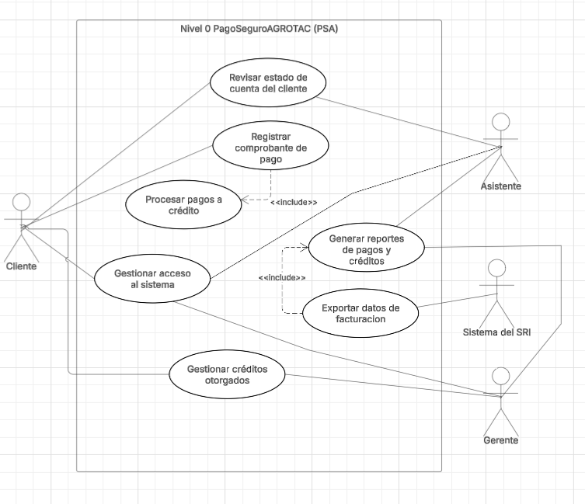

**Actores:**

* Gerente
* Asistente
* Cliente

El sistema deberá recibir como entrada las credenciales de acceso del usuario, los datos del comprobante de pago y las solicitudes para consultar estados de cuenta o generar reportes, participando en este proceso tres actores principales: el Cliente, el Asistente y el Gerente. El Cliente utilizará el sistema para iniciar sesión con sus credenciales, registrar comprobantes de pago propios incluyendo pagos a crédito y consultar el estado actualizado de su cuenta. El Asistente podrá ingresar pagos en nombre del Cliente y asistir en la revisión de estados de cuenta cuando sea necesario. El Gerente, por su parte, accederá al sistema para generar reportes financieros, supervisar los movimientos registrados, validar operaciones realizadas por otros usuarios y gestionar la información administrativa. Una vez recibidas las entradas, el sistema validará las credenciales, permitirá el ingreso según el rol correspondiente, registrará los pagos ingresados, procesará las solicitudes de consulta de estado de cuenta, y generará los reportes financieros requeridos; también tendrá la capacidad de importar datos desde sistemas externos, cuando así se requiera. Como salida, el sistema proporcionará la confirmación del acceso autorizado, el registro exitoso del pago, la visualización del estado de cuenta actualizado y los reportes solicitados, garantizando en todo momento una gestión de pagos clara, eficiente y segura, en la que cada actor desempeña funciones específicas según su perfil.

| 1. **Listado de Casos de Uso** |
| --- |

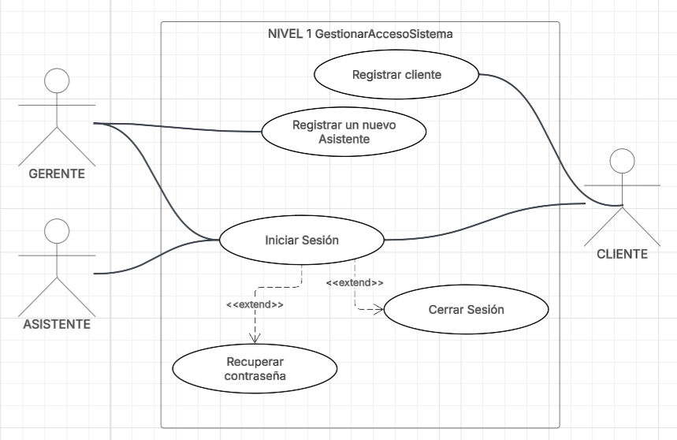

Caso de uso: GestionarAccesoSistema

Actor(es): Cliente, Asistente, Gerente

Descripción: El sistema deberá receptar los datos necesarios para gestionar el acceso de los actores según su rol. Como entrada, se considerará el ingreso de información básica como nombre completo, correo electrónico, contraseña y tipo de usuario, permitiendo al cliente registrarse por primera vez y al gerente registrar un nuevo asistente. El gerente contará con acceso previamente autorizado por el sistema, por lo que no necesita crear una cuenta. Los tres actores podrán iniciar sesión según su rol, validando las credenciales correspondientes. En caso de olvido de contraseña, el sistema deberá ofrecer la opción de recuperación mediante verificación por correo electrónico, donde se enviará un código de verificación numérico de seis dígitos al correo registrado del usuario. Este código, permitirá validar la identidad del actor antes de restablecer la contraseña. Como salida, el sistema permitirá el acceso únicamente si las credenciales son válidas, redireccionando a cada actor a su entorno correspondiente dentro del sistema, garantizando seguridad, trazabilidad y control individualizado de accesos.

| Nombre del Requerimiento | CU-ElGranito-001-GAS/RegistrarCliente |
| --- | --- |
| Requerimientos del Sistema Asociados | NF-001: Seguridad de acceso al sistema: Para encriptar contraseñas y garantizar autenticación segura.  NF-003: Facilidad de uso e interfaz amigable: Ya que el sistema debe guiar al usuario con formularios claros, validaciones visuales y mensajes comprensibles.  NF-004: Respaldo de datos: Porque los datos registrados deben conservarse de forma segura y recuperable.  NF-009: Registro y monitoreo del sistema: Para dejar trazabilidad del registro de nuevos clientes y cualquier fallo en el proceso. |
| Descripción | El sistema deberá recibir credenciales del cliente, registrarlo y almacenarlas en una base de datos. El sistema deberá validar que el correo no esté previamente registrado, verificar el formato de los datos e insertar la cuenta en la base de datos. El sistema deberá mostrar una confirmación de registro exitoso y habilitar el inicio de sesión para el nuevo cliente ya registrado. |
| Actor | Cliente |
| Precondición | El cliente no debe estar previamente registrado en el sistema y debe tener acceso al formulario de registro. |
| Secuencia normal | Acción |
| 1 | El actor accede a registrar cliente |
| 2 | El sistema muestra los datos requeridos: nombre completo en formato de (nombre y apellido), correo, contraseña, y confirmar contraseña, para mejorar la experiencia del usuario y evitar errores en el colocamiento de la contraseña, se debe colocar iconos con visualizar la contraseña escrita, tanto en contraseña como en confirmar contraseña y el sistema considera por defecto el rol cliente. |
| 3 | El actor ingresa los datos específicos del punto 2. |
| **4** | **El sistema deberá validar los siguientes datos** |
| 4.1 | El sistema valida que el campo nombre no esté vacío, contenga únicamente letras (incluyendo tildes y espacios permitidos), y que su longitud esté entre 3 y 50 caracteres |
| 4.2 | El campo correo electrónico también es verificado para asegurar que no esté vacío, que tenga un formato válido (por ejemplo: usuario@dominio.com) usando una expresión regular adecuada, y que no se encuentre registrado previamente en la base de datos. |
| 4.3 | La contraseña es validada para que no esté vacía, tenga una longitud mínima de 8 caracteres y contenga al menos una letra mayúscula, una minúscula, un número y un carácter especial como @, # o $. |
| 5 | El sistema registra al nuevo usuario. |
| 6 | Se envía una confirmación al correo electrónico del actor (esto cuando ya tenga funcionalidad). |
| Secuencia alterna | Acción |
| **1** | **Campos obligatorios incompletos** |
| 1.1 | El actor deja uno o más campos obligatorios vacíos. |
| 1.2 | El sistema resalta los campos incompletos y muestra un mensaje: “Por favor complete todos los campos obligatorios.” |
| 1.3 | El actor puede corregir la información y continuar con el registro. |
| 1.4 | Vuelve al paso 3 del flujo principal. |
| Contraseña débil | Acción |
| **2** | **Contraseña débil** |
| 2.1 | El sistema detecta que la contraseña no cumple con los requisitos mínimos (mínimo 8 caracteres, al menos un número, una mayúscula) y mostrará un mensaje diciendo que tiene que hacer con ejemplos incluidos. |
| 2.2 | La contraseña no es segura. Asegúrese de que tenga al menos 8 caracteres, incluya una letra mayúscula, una minúscula, un número y un carácter especial (@, #, $...). |
| 2.3 | El actor introduce una nueva contraseña. |
| 2.4 | Vuelve al paso 4 del flujo principal. |
| Postcondición | El cliente podrá iniciar sesión utilizando sus nuevas credenciales. |
| Excepciones | Acción |
| **1** | **Correo electrónico ya registrado** |
| 1.1 | El sistema detecta que el correo electrónico ingresado ya está en uso en la base de datos. |
| 1.2 | El sistema muestra el mensaje: “El correo ingresado ya está en uso. Intente con otro o recupere su cuenta.” |
| 1.3 | El actor puede corregir el dato y volver a intentarlo. |
| 1.4 | El flujo continúa desde el paso 3 del flujo principal. |
| Comentarios | Se recomienda aplicar validaciones estrictas de seguridad para contraseñas (como longitud mínima, uso de mayúsculas, minúsculas, números y caracteres especiales), y se sugiere incluir la confirmación de correo electrónico como una medida adicional de seguridad. Si bien esta confirmación ya está contemplada en el flujo normal, debe evaluarse e implementarse. |

| Nombre del Requerimiento | CU-ElGranito-002-GAS/RegistrarNuevoAsistente |
| --- | --- |
| Requerimientos del Sistema Asociados | NF-001: Seguridad de acceso al sistema: Porque debe garantizarse que solo usuarios autorizados (como el gerente) puedan registrar nuevos asistentes.  NF-003: Facilidad de uso e interfaz amigable: Para que el registro sea intuitivo y los errores de ingreso puedan corregirse fácilmente.  NF-004: Respaldo de datos: Los datos del nuevo asistente deben almacenarse de forma segura y recuperable ante fallos.  NF-009: Registro y monitoreo del sistema: Para dejar trazabilidad de la acción realizada, incluyendo fecha, hora y usuario que registró al asistente. |
| Descripción | El sistema deberá permitir al gerente registrar nuevos asistentes mediante el ingreso manual de información personal y de acceso, la cual se toma a partir de la nómina física gestionada internamente por la empresa. Para ello, el sistema mostrará un formulario exclusivo para el gerente que incluirá campos obligatorios como nombre completo, número de identificación, correo electrónico, y una contraseña temporal. El sistema validará que todos los campos estén completos, que los datos cumplan con el formato requerido (por ejemplo, correo válido y longitud mínima de contraseña) y que el correo electrónico no esté previamente registrado. Una vez verificados los datos, el sistema registrará al nuevo asistente y enviará automáticamente un correo de confirmación con instrucciones para su primer inicio de sesión. |
| Actor | Gerente |
| Precondición | El gerente debe haber iniciado sesión previamente. |
| Secuencia normal | Acción |
| 1 | El gerente accede al módulo "Registrar nuevo asistente". |
| 2 | El sistema presenta datos con campos requeridos: nombre, correo electrónico y contraseña inicial. |
| 3 | El gerente ingresa los datos del nuevo asistente. |
| 4 | El sistema valida los siguientes datos: |
| 4.1 | El campo Nombre completo debe ingresarse en formato libre con nombres y apellidos separados por espacios (por ejemplo: “Juan Pérez” o “María del Carmen Torres”), sin abreviaturas, sin números ni caracteres especiales. Debe contener únicamente letras, incluyendo tildes, permitir espacios intermedios y tener una longitud total entre 3 y 50 caracteres. No se aceptan campos vacíos ni secuencias de caracteres no alfabéticos. |
| 4.2 | Correo: debe tener formato válido y no estar registrado. |
| 4.3 | Contraseña inicial: mínimo 8 caracteres, al menos una mayúscula, una minúscula, un número y un símbolo. |
| 5 | El sistema registra al asistente y lo asocia al gerente correspondiente. |
| Secuencia alterna | Acción |
| 1 | Campos vacíos o mal formateados: |
| 1.1 | El sistema detecta errores en uno o más campos. |
| 1.2 | El sistema muestra el mensaje: "Complete todos los campos requeridos con el formato correcto." |
| 1.3 | El gerente corrige los campos. |
| 1.4 | Vuelve al paso 3 |
| 2 | Correo ya registrado: |
| 2.1 | El sistema verifica que el correo ya existe. |
| 2.2 | Muestra: "El correo ingresado ya está registrado. Intente con otro." |
| 2.3 | El gerente introduce un nuevo correo. |
| 2.4 | Vuelve al paso 3 |
| Postcondición | El asistente quedará registrado y podrá iniciar sesión al activar su cuenta desde el correo. |
| Excepciones | Acción |
| 1 | Fallo en el servidor o conexión: |
| 1.1 | El sistema no puede registrar al asistente por un error técnico. |
| 1.2 | Se muestra: "Error en el registro. Intente nuevamente más tarde." |
| 1.3 | El sistema registra el error para revisión técnica. |
| Comentarios | Solo el gerente puede acceder a esta funcionalidad. Se recomienda forzar cambio de contraseña al primer inicio. |

| Nombre del Requerimiento | CU-ElGranito-003-GAS/IniciarSesion |
| --- | --- |
| Requerimientos del Sistema Asociados | NF-001: Seguridad de acceso al sistema: Asegurar que solo usuarios con credenciales válidas puedan ingresar.  NF-002: Disponibilidad del sistema: El sistema debe estar disponible para permitir el inicio de sesión en cualquier momento.  NF-003: Facilidad de uso e interfaz amigable: El proceso de autenticación debe ser claro y fácil de utilizar.  NF-009: Registro y monitoreo del sistema: El sistema debe registrar cada intento de inicio de sesión exitoso o fallido para efectos de trazabilidad y seguridad. |
| Descripción | El sistema deberá permitir el inicio de sesión automáticamente según las credenciales y rol del actor. Al ingresar el correo y contraseña, el sistema deberá validar la existencia del usuario, la exactitud de la contraseña, y redirigirlo a su respectiva interfaz (cliente, asistente o gerente). Acceso concedido y redirección automática al entorno del usuario según rol. |
| Actor | Cliente, Asistente, Gerente |
| Precondición | El usuario debe estar previamente registrado en el sistema. |
| Secuencia normal | Acción |
| 1 | El usuario accede al formulario de inicio de sesión. |
| 2 | Ingresa su correo electrónico y contraseña. |
| 3 | El sistema valida los datos: |
| 3.1 | El correo debe existir en la base de datos. |
| 3.2 | La contraseña debe coincidir con la almacenada (encriptada con bcrypt). |
| 4 | El sistema identifica el rol del usuario (cliente, asistente o gerente). |
| 5 | Se redirige automáticamente al entorno correspondiente. |
| Secuencia alterna | Acción |
| 1 | Contraseña incorrecta: |
| 1.1 | El sistema detecta un error en la contraseña. |
| 1.2 | Muestra mensaje: "Credenciales incorrectas. Intente nuevamente." |
| 1.3 | El usuario reintenta. |
| 2 | Usuario no registrado: |
| 2.1 | El sistema no encuentra el correo en la base de datos. |
| 2.2 | Muestra mensaje: "Usuario no encontrado. Regístrese primero." |
| 3 | Formato de correo inválido: |
| 3.1 | El sistema detecta que el correo electrónico ingresado no cumple con el formato esperado (por ejemplo, falta el símbolo “@” o el dominio). |
| 3.2 | El sistema muestra el mensaje: “El correo ingresado no tiene un formato válido. Verifique e intente nuevamente.” |
| 3.3 | El usuario corrige el correo y vuelve a intentarlo. |
| Postcondición | El usuario queda autenticado en su sesión correspondiente |
| Excepciones | Acción |
| 1 | Si las credenciales no son válidas, se muestra un mensaje de error. |
| 2 | Si el usuario olvidó su contraseña, puede iniciar el flujo extendido “Recuperar Contraseña”. |
| Comentarios | Este caso se extiende con “Recuperar Contraseña” cuando el usuario lo solicita. |

| Nombre del Requerimiento | CU-APLICACION-004-RecuperarContrasena |
| --- | --- |
| Requerimientos del Sistema Asociados | NF-001: Seguridad de acceso al sistema: Validar la identidad del usuario antes de permitir el restablecimiento de la contraseña.  NF-004: Integridad del sistema: Asegurar que el proceso de recuperación no comprometa los datos del usuario ni del sistema.  NF-009: Registro y monitoreo del sistema: Registrar cada solicitud y restablecimiento de contraseña para fines de auditoría.  NF-010: Disponibilidad y soporte: El mecanismo de recuperación debe estar disponible en todo momento y ser confiable para el usuario. |
| **Descripción** | El usuario solicita recuperar el acceso al sistema proporcionando su correo electrónico registrado para eso se dirigirá al apartado de ¿olvidaste tu contraseña?. El sistema verifica que el correo exista en la base de datos y, si es válido, genera un código numérico temporal o un enlace de recuperación único, ambos con un tiempo de expiración (por ejemplo, 10 minutos). Este código o enlace se envía al correo del usuario y está vinculado a una solicitud cifrada. Al acceder mediante el enlace o ingresar el código, el usuario podrá definir una nueva contraseña. En el caso de los asistentes registrados por el gerente, que reciben una contraseña predefinida, este proceso también les permitirá cambiarla por una personalizada en su primer ingreso. Una vez validado el código o enlace, el sistema actualiza la contraseña en la base de datos y el usuario podrá iniciar sesión con sus nuevas credenciales. |
| Precondición | El usuario debe tener un correo previamente registrado en el sistema. |
| Secuencia normal | Acción |
| 1 | El usuario selecciona la opción “¿Olvidaste tu contraseña?”. |
| 2 | Ingresa su correo registrado. |
| 3 | El sistema verifica la existencia del correo. |
| 4 | Envía un código o enlace de recuperación al correo electronico. |
| 5 | El usuario establece una nueva contraseña. |
| Postcondición | El usuario puede autenticarse nuevamente con la nueva contraseña. |
| Excepciones | Acción |
| 1 | Si el correo no existe, se notifica que no hay cuenta asociada. |
| 2 | Si el código expira o es incorrecto, se bloquea temporalmente el intento. El código dura activo un máximo de 10 minutos. |
| Comentarios | El proceso debe implementar medidas de seguridad como expiración de enlaces y validación de identidad. Todo esto se valida por correo electrónico. |

| Nombre del Requerimiento | CU-ElGranito-005-CerrarSesion |
| --- | --- |
| Requerimientos del Sistema Asociados | NF-001: Seguridad de acceso al sistema: Asegurar que, al cerrar sesión, se terminen correctamente todas las sesiones activas del usuario.  NF-004: Integridad del sistema: Evitar accesos no autorizados después del cierre de sesión eliminando tokens o sesiones abiertas.  NF-009: Registro y monitoreo del sistema: Registrar la hora y usuario que cerró sesión para fines de trazabilidad.  NF-010: Disponibilidad y soporte: Garantizar que la funcionalidad esté disponible en cualquier momento del uso del sistema. |
| **Descripción** | El sistema deberá permitir a cualquier usuario autenticado cerrar su sesión de manera segura y redirigirlo a la pantalla de inicio de sesión. El sistema invalidará la sesión activa del usuario y eliminará los tokens de autenticación en uso. Si la sesión ya estaba expirada, simplemente lo redirigirá al inicio sin mostrar errores. El sistema cerrará correctamente la sesión del usuario y lo enviará a la pantalla de inicio de sesión. |
| **Actor** | Cliente, Asistente, Gerente |
| Precondición | El usuario debe haber iniciado sesión correctamente y encontrarse en una vista del sistema. |
| Secuencia normal | Acción |
| 1 | El usuario hace clic en el botón "Cerrar sesión" desde cualquier pantalla con sesión activa. |
| 2 | El sistema invalida la sesión activa, eliminando los tokens de acceso (en memoria y/o cookies). |
| 3 | El sistema redirige automáticamente al usuario a la pantalla de inicio de sesión. |
| 4 | El caso de uso finaliza correctamente. |
| Secuencia alterna | Acción |
| 1 | Sesión ya expirada |
| 1.1 | El usuario intenta cerrar sesión, pero la sesión ya ha expirado por inactividad. |
| 1.2 | El sistema detecta la sesión inactiva y redirige automáticamente al inicio de sesión. |
| 1.3 | El sistema no muestra errores y finaliza el flujo. |
| Postcondición | El usuario se encuentra fuera del sistema y debe volver a autenticarse para acceder a cualquier funcionalidad restringida. |
| Excepciones | Acción |
| 1 | Botón o evento de cierre de sesión no responde: |
| 1.1 | El sistema no responde al evento por problemas en el cliente (navegador). |
| 1.2 | Se recomienda mostrar un mensaje alternativo: “Parece que no se pudo cerrar sesión. Recargue la página o intente nuevamente.” |
| 1.3 | No se compromete la seguridad del sistema, ya que no hay acceso sin sesión activa. |
| Comentarios | La opción de cerrar sesión debe estar disponible en todas las vistas internas del sistema.  No se requiere confirmación adicional para cerrar sesión, salvo que existan cambios sin guardar.  Si se utilizan tokens en el backend, deben invalidarse correctamente al cerrar sesión para garantizar la seguridad. |

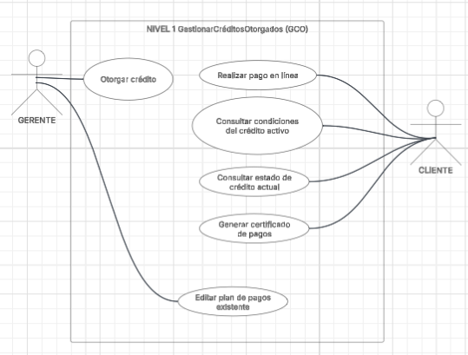

Caso de uso: GestionarCréditosOtorgados

Actor(es): Gerente y Cliente

Descripción: El sistema deberá recibir como entrada solicitudes de pago en línea, consultas sobre las condiciones y el estado del crédito, y solicitudes para generación de certificados de pagos. El proceso principal incluye que el gerente pueda otorgar créditos a clientes, así como que los clientes puedan consultar el estado y condiciones del crédito activo, realizar pagos en línea, editar planes de pago y generar certificados. Como salida, el sistema entregará información actualizada del crédito otorgado, su estado actual y certificados de pago generados según solicitud.

| Nombre del Requerimiento | CU-ElGranito-006-GCO/OtorgarCredito |
| --- | --- |
| Requerimientos del Sistema Asociados | NF-004: Respaldo de datos  NF-006: Rendimiento  NF-009: Registro y monitoreo del sistema |
| **Descripción** | El sistema deberá permitir al gerente autenticado otorgar crédito a un cliente registrado, accediendo al módulo de gestión de usuarios y seleccionando al destinatario del crédito. El sistema registrará el crédito en la cuenta del cliente, cambiará su estado a “con crédito activo” y notificará al cliente sobre el nuevo crédito otorgado. |
| Actor | Gerente |
| Precondición | El cliente ya se encuentra registrado en la base de datos. |
| Secuencia normal | Acción |
| 1 | El gerente accede al módulo de gestión de usuarios. |
| 2 | El sistema muestra la lista de clientes registrados. |
| 3 | El administrador selecciona un cliente. |
| 4 | El sistema muestra los detalles del cliente y los roles disponibles. |
| 5 | El actor asigna el rol de "Cliente con acceso a crédito". |
| 6 | El actor guarda la asignación y confirma la operación. |
| Postcondición | El crédito queda registrado y activo en el sistema, y el cliente puede iniciar pagos según las condiciones definidas. |
| Excepciones | Acción |
| 1 | Si el cliente tiene pagos vencidos o bloqueos |
| 1.1 | Se muestra un mensaje de error y no se permite el otorgamiento. |
| 2 | Si el sistema no puede conectarse a la base de datos |
| 2.1 | Se notifica al gerente del error y se recomienda intentarlo más tarde. |
| Comentarios | Este caso de uso debe estar oculto a otros actores que no sean el gerente. La asignación de créditos se basa solo en el juicio del gerente. |

| Nombre del Requerimiento | CU-ElGranito-007-GCO/RealizarPagoEnLinea |
| --- | --- |
| Requerimientos del Sistema Asociados | NF-001: Seguridad de acceso al sistema  NF-003: Interfaz amigable  NF-006: Rendimiento del sistema  NF-004: Respaldo de datos  NF-009: Registro y monitoreo |
| Descripción | El sistema deberá permitir al cliente autenticado realizar el pago de una cuota pendiente desde su cuenta accediendo al módulo de pagos. El sistema mostrará el detalle del crédito y las cuotas disponibles, permitirá seleccionar la cuota a pagar y elegir un método de pago en línea válido. El sistema procesará el pago a través de una pasarela segura, actualizará el estado de la cuota como pagada. |
| Actor | Cliente |
| Precondición | El cliente debe estar autenticado en el sistema. |
| Secuencia normal | Acción |
| 1 | El cliente accede al módulo de pagos desde su cuenta. |
| 2 | El sistema muestra la lista de créditos y cuotas pendientes. |
| 3 | El cliente selecciona una cuota y elige el método de pago de tarjeta. |
| 4 | El sistema redirige a la pasarela de pago. |
|  | El cliente llena formulario con datos: Nombre, apellido, dirección, número de tarjeta, fecha de vencimiento, código de seguridad. |
| 5 | El cliente completa el proceso de pago. |
| 6 | El sistema valida el pago, actualiza el estado de la cuota y envía confirmación. |
| Postcondición | La cuota queda registrada como pagada y se genera una confirmación electrónica del pago. |
| Excepciones |  |
| 1 | El cliente no tiene cuotas pendientes |
| 1.1 | El sistema informa que no hay pagos disponibles. |
| 2 | No se llenan los datos de completos de la tarjeta |
| 2.1 | Se pide que se llenen todos los datos de la forma |
| 3 | El cliente selecciona pago por transferencia |
| 3.1 | El cliente sube la foto del comprobante de transferencia |
| Comentarios | Se debe tener las medidas de seguridad necesaria para el pago |

| Nombre del Requerimiento | CU-ElGranito-008-GCO/ConsultarCondicionesDelCréditoActivo |
| --- | --- |
| Requerimientos del Sistema Asociados | NF-003: Facilidad de uso  NF-006: Rendimiento del sistema  NF-010: Recuperación ante fallos |
| Descripción | El sistema deberá permitir al cliente autenticado consultar las condiciones de su crédito activo accediendo a la sección de créditos dentro de su cuenta. El sistema mostrará los datos del crédito incluyendo el monto total otorgado, el número de cuotas, el interés aplicado, el estado actual del crédito y el cronograma de pagos. El sistema visualizará la información en una interfaz clara y actualizada, permitiendo al cliente conocer las condiciones vigentes de su crédito en todo momento. |
| Actor | Cliente |
| Precondición | El cliente debe estar autenticado en el sistema. |
| Secuencia normal |  |
| 1 | El cliente accede al sistema con sus credenciales. |
| 2 | Ingresa al módulo de créditos desde su panel principal. |
| 3 | El sistema carga los créditos activos del cliente. |
| 4 | El cliente selecciona el crédito que desea consultar. |
| 5 | El sistema muestra datos incluyendo las condiciones detalladas del crédito seleccionado. |
| Postcondición | El cliente visualiza en pantalla las condiciones actuales del crédito activo. |
| Excepciones | Acción |
| 1 | El cliente no tiene créditos activos |
| 1.1 | El sistema muestra un mensaje indicando que no hay créditos para consultar. |
| 2 | Error en la carga de datos |
| 2.1 | El sistema muestra un mensaje de error e indica intentar nuevamente más tarde. |
| Comentarios | Las condiciones del crédito se deben mostrar en la misma página, no en documentos externos. |

| Nombre del Requerimiento | CU-ElGranito-009-GCO/ConsultarEstadoDelCréditoActivo |
| --- | --- |
| Requerimientos del Sistema Asociados | NF-003: Facilidad de uso  NF-006: Rendimiento del sistema  NF-010: Recuperación ante fallos |
| Descripción | El sistema deberá permitir al cliente autenticado consultar el estado de su crédito activo accediendo al módulo de créditos dentro de su cuenta. El sistema mostrará el estado actual del crédito, incluyendo el número de cuotas pagadas, las cuotas pendientes, el monto restante por pagar y el historial de pagos realizados. El sistema presentará esta información de forma visual y detallada para que el cliente pueda hacer seguimiento a su cumplimiento financiero. |
| Actor | Cliente |
| Precondición | El cliente debe estar autenticado en el sistema. |
| Secuencia normal | Acción |
| 1 | El cliente inicia sesión en el sistema. |
| 2 | Accede al módulo de créditos desde su cuenta personal. |
| 3 | El sistema carga los créditos activos del cliente. |
| 4 | El cliente selecciona un crédito para consultar su estado. |
| 5 | El sistema muestra el estado actual del crédito con su historial de pagos y saldo restante. |
| Postcondición | El cliente visualiza el estado actualizado de su crédito activo, incluyendo pagos realizados y pendientes. |
| Excepciones | Acción |
| 1 | El cliente no tiene créditos activos |
| 1.1 | El sistema muestra un mensaje indicando que no hay créditos disponibles. |
| 2 | Fallo en la consulta del crédito |
| 2.1 | El sistema informa el error y sugiere intentarlo más tarde. |
| Comentarios |  |

| Nombre del Requerimiento | CU-ElGranito-010-GCO/GenerarCertificadosDePagos |
| --- | --- |
| Requerimientos del Sistema Asociados | NF-003: Facilidad de uso  NF-004: Respaldo de datos  NF-005: Compatibilidad con navegadores  NF-006: Rendimiento del sistema  NF-009: Registro y monitoreo |
| Descripción | El sistema deberá permitir al cliente autenticado generar certificados de pagos realizados accediendo al módulo de historial de pagos. El sistema mostrará una lista de pagos confirmados, permitirá seleccionar uno o varios pagos y generar un certificado en formato PDF con los datos del cliente, el monto pagado, la fecha y la descripción del concepto. |
| Actor | Cliente |
| Precondición | El cliente debe estar autenticado en el sistema. |
| Secuencia normal | Acción |
| 1 | El cliente accede al sistema con sus credenciales. |
| 2 | Ingresa al módulo de historial de pagos. |
| 3 | Selecciona uno o varios pagos realizados. |
| 4 | Solicita la generación del certificado. |
| 5 | El sistema genera el certificado en PDF con los datos correspondientes. |
| 6 | El sistema genera el certificado en PDF con los datos correspondientes. |
| 7 | El sistema permite descargar el archivo o enviarlo por correo. |
| Postcondición | El cliente obtiene el certificado en formato PDF con la información del pago seleccionado. |
| Excepciones | Acción |
| 1 | El cliente no tiene pagos registrados |
| 1.1 | El sistema muestra un mensaje informando que no hay datos disponibles para generar certificados. |
| 2 | Error al generar el archivo |
| 2.1 | El sistema muestra un mensaje de error y sugiere intentar nuevamente. |
| Comentarios |  |

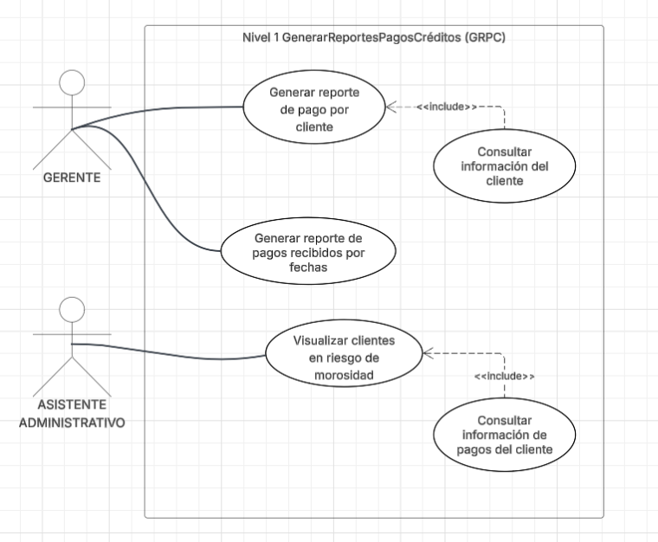

Caso de uso: GenerarReportesPagosCréditos

Actor(es): Gerente y Asistente Administrativo

Descripción: El sistema deberá recibir datos de los clientes, rangos de fechas y datos de morosidad por parte de los actores. Se considera trabajar con: Generar reportes de pagos por cliente, Generar reportes de pagos en general por rangos de fechas y Visualizar clientes en riesgo de morosidad. Por ende los actores podrán visualizar información de los pagos por cliente e información de los pagos generales por rango de fechas e información de los clientes en riesgo de morosidad

| Nombre del Requerimiento | CU-GRPC-011-GenerarReportePagoCliente |
| --- | --- |
| Requerimientos del Sistema Asociados | RF-GRPC-001, RF-GRPC-002, RF-GRPC-003 |
| Descripción | El sistema deberá permitir al usuario seleccionar un cliente a través de búsqueda por cédula. A continuación, validará la existencia del cliente y consultará todos los pagos asociados, organizándolos cronológicamente. Finalmente, generará un reporte que muestra: número de factura, fecha de pago, monto pagado, método de pago (transferencia, efectivo, tarjeta), y estado de la transacción (completado, pendiente, rechazado). |
| Actor | Gerente |
| Precondición | El actor debe tener rol de “Gerente”, haber iniciado sesión entrar al módulo de reportes y elegir reportes de pagos. |
| Secuencia normal | Acción |
| 1 | El actor accede al módulo "Reportes". |
| 2 | Selecciona la opción "Generar reporte por cliente". |
| 3 | Ingresa el identificador del cliente (cédula). |
| 4 | El sistema consulta pagos. |
| 5 | El sistema valida los datos ingresados. |
| 6 | El sistema consulta en la base de datos los pagos asociados al cliente. |
| 7 | Organiza la información por fecha de pago. |
| 8 | Muestra el reporte en pantalla |
| 9 | Se da la opción de exportar el reporte en .xlsx, .csv o .pdf. |
| Flujo Alterno | Acción |
| 3.1 | Si no conoce la cédula del cliente puede realizar la búsqueda por el nombre o RUC del cliente. |
| Postcondición | El reporte queda disponible para su visualización o exportación. |
| Excepciones |  |
| 5.1 | La cédula, ruc o nombre ingresado se valida comparando con la base de datos y si no existe en la base de datos,el sistema lanzará una alerta donde se mostrará el mensaje, “Los datos ingresados no corresponden a ningún cliente existente” |
| 6.1 | Si el cliente no tiene pagos realizados se mostrará en pantalla el mensaje “No existen pagos del “nombre del cliente”” |
| Comentarios | El campo de búsqueda debe tener un autocompletado para ayudar al cliente. |

| Nombre del Requerimiento | CU-ElGranito-012-GRPC/GenerarReportePagosPorFechas |
| --- | --- |
| Requerimientos del Sistema Asociados | RF-GRPC-004, RF-GRPC-005, RF-GRPC-006 |
| Descripción | El sistema deberá permitir al usuario ingresar una fecha de inicio y una fecha de fin. Luego validará el rango de fechas comparando con la fecha actual y consultará todos los pagos registrados en ese intervalo. Finalmente, mostrará un reporte que contiene: número de factura, nombre del cliente, fecha de pago, monto pagado, método de pago y estado del pago. |
| Actor | Gerente |
| Precondición | El actor debe tener rol de “Gerente”, haber iniciado sesión entrar al módulo de reportes y elegir reportes de pagos por fechas. |
| Secuencia normal | Acción |
| 1 | Accede al módulo de reportes. |
| 2 | Selecciona "Reporte por fechas". |
| 3 | Ingresa fecha inicial y final. En un calendario. |
| 4 | El sistema valida que el rango sea correcto, que las fechas ya hayan pasado y que la fecha final sea mayor a la fecha inicial. |
| 5 | Consulta todos los pagos en ese rango. |
| 6 | Organiza los resultados por fecha. |
| 7 | Muestra el reporte con los siguientes datos por pago: número de factura, cliente, fecha, monto, método y estado. |
| 8 | Usuario puede aplicar filtros por cliente o método de pago. |
| 9 | Se da la opción de exportar el reporte en .xlsx, .csv o .pdf. |
| Postcondición | El reporte queda disponible para su visualización o exportación. |
| Excepciones | Acción |
| 4.1 | Si el rango de fechas esta incorrecto se emitirá un mensaje diciendo “El rango de fechas es incorrecto” |
| 5.1 | Si no hay pagos en el rango de fechas sólo se emitirá un mensaje diciendo “No hay pagos de la fecha inicial a la fecha final” |
| Comentario | Añadir validación automática de fechas y recordatorio visual si no se ingresan. El sistema debe impedir rangos superiores a un año. |

| Nombre del Requerimiento | CU-ElGranito-013-GRPC/VisualizarClientesRiesgoMorosidad |
| --- | --- |
| Requerimientos del Sistema Asociados | RF-GRPC-007, RF-GRPC-008, RF-GRPC-009 |
| Descripción | El sistema tomará la información de los pagos del cliente y los datos de créditos existentes . Después deberá analizar las fechas de vencimiento de los pagos de los clientes y determinar si existe incumplimiento. Luego generará un reporte que contenga: nombre del cliente, número de cédula o RUC, monto adeudado, número de facturas vencidas, días de mora y fecha del último pago registrado. |
| Precondición | El actor debe tener rol de “Asistente”, haber iniciado sesión entrar al módulo de reportes y elegir visualizar clientes en riesgo de morosidad |
| Secuencia normal | Acción |
| 1 | El sistema analiza el historial de pagos y vencimientos. |
| 2 | Filtra clientes con pagos vencidos o con altos días de mora. |
| 3 | Muestra reporte con nombre del cliente, RUC/cédula, monto adeudado, número de facturas vencidas, días en mora y fecha del último pago |
| 4 | El actor puede aplicar filtros por monto o fechas. |
| 5 | Desde el reporte se puede acceder al historial de pagos del cliente. |
| 6 | Se da la opción de exportar el reporte en .xlsx, .csv o .pdf |
| Postcondición | El reporte queda disponible para su visualización o exportación. |
| Excepciones |  |
| 3.1 | Si no existen clientes con morosidad, se mostrará en pantalla el siguiente mensaje “No existen clientes en riesgo de morosidad” |
| Comentarios |  |

| Nombre del Requerimiento | CU-ElGranito-014-GRPC/ConsultarInformaciónCliente |
| --- | --- |
| Requerimientos del Sistema Asociados | RF-GRPC-CL-01, RF-GRPC-CL-02, RF-GRPC-CL-03 |
| Descripción | El sistema deberá permitir buscar un cliente específico y mostrar su información básica, incluyendo: nombre completo, cédula o RUC, número de contacto, correo electrónico, dirección y estado actual (activo/inactivo). |
| Actor | Gerente |
| Precondición | El actor debe estar autenticado y haber accedido desde un módulo que requiera esta consulta. |
| Secuencia normal | Acción |
| 1 | El usuario accede al campo de búsqueda de cliente. |
| 2 | Ingresa nombre, cédula o RUC. |
| 3 | El sistema ejecuta la búsqueda con coincidencia exacta o parcial. |
| 4 | Se valida la existencia del cliente |
| 5 | Se muestran los datos personales y de contacto. |
| Postcondición | Se envía la información a los reportes. |
| Excepciones | Acción |
| 1 | Si el cliente no existe saldra un mensaje diciendo “el cliente no existe” |
| Comentarios | Utilizar estructura Trie o índice invertido para búsquedas rápidas. |

| Nombre del Requerimiento | CU-ElGranito-015-GRPC/ConsultarInformacionPagosCliente |
| --- | --- |
| Requerimientos del Sistema Asociados | RF-GRPC-PG-01, RF-GRPC-PG-02, RF-GRPC-PG-03 |
| Descripción | El sistema deberá recibir el identificador del cliente para consultar y presentar el historial de pagos de un cliente, incluyendo: número de factura, fecha de emisión, fecha de pago, monto cancelado, método de pago, estado del pago y observaciones si existen. |
| Actor | Asistente Administrativo |
| Precondición | El cliente debe estar previamente seleccionado desde un módulo principal. |
| Secuencia normal | Acción |
| 1 | El sistema recibe el identificador del cliente. |
| 2 | Se consulta el historial de pagos en base de datos. |
| 3 | Se ordenan los pagos por fecha descendente. |
| 4 | Se muestra la lista con campos clave: factura, fecha, monto, estado. |
| Postcondición | Se envía la información a los reportes. |
| Excepciones | Acción |
| 1.1 | Si el identificador no existe saldra un mensaje diciendo “el cliente no existe” |
| Comentarios | Utilizar estructura Trie o índice invertido para búsquedas rápidas. |

| 1. Lista de Requerimientos No Funcionales |
| --- |

| Id: NF-1 | Seguridad de acceso al sistema |
| --- | --- |
| Versión | 1.0 |
| Fecha | 2025-07-14 |
| Solicitante | Granito Agrotac |
| Objetivos asociados | O-1 (Control de acceso seguro), O-2 (Gestión diferenciada por roles) |
| Descripción | El sistema debe garantizar la autenticación segura de usuarios mediante el uso de credenciales únicas y encriptación de contraseñas usando bycript. Cada actor debe acceder únicamente a su entorno correspondiente. |
| Importancia | Crítico |
| ¿Cuándo debe estar listo? | Antes de la primera prueba del sistema (Fase de pruebas). El sistema debe impedir accesos no autorizados y evitar la visualización de módulos fuera del rol asignado. |
| Comentarios | La recuperación de contraseña debe incluir verificación por correo o código de seguridad. |

| Id: NF-002 | Disponibilidad del sistema |
| --- | --- |
| Versión | 1.0 |
| Fecha | 2025-07-14 |
| Solicitante | Granito Agrotag |
| Objetivos asociados | O-3 (Accesibilidad permanente) |
| Descripción | El sistema debe estar disponible al menos 95% del tiempo durante todos los días incluyendo fines de semana y feriados para garantizar que los clientes puedan subir comprobantes y los gerentes revisar información cuando lo necesiten. |
| Importancia | Importante |
| ¿Cuándo debe estar listo? | Antes del despliegue en entorno real |
| Comentarios | La infraestructura del servidor debe estar configurada para garantizar alta disponibilidad.  Considerar un sistema de alertas en caso de caída o mantenimiento. |

| Id: NF-003 | Facilidad de uso e interfaz amigable |
| --- | --- |
| Versión | 1.0 |
| Fecha | 2025-07-14 |
| Solicitante | Granito Agrotac |
| Objetivos asociados | O-4 (Mejora de la experiencia del usuario), O-5 (Evitar errores de registro) |
| Descripción | El sistema debe contar con una interfaz intuitiva y clara para facilitar el registro de comprobantes, selección de filtros y descarga de reportes sin requerir conocimientos técnicos avanzados. |
| Importancia | Importante |
| ¿Cuándo debe estar listo? | Durante el diseño del prototipo funcional |
| Comentarios | Realizar pruebas de usabilidad con usuarios reales antes de aprobar la versión final. Incluir validaciones visuales y formularios guiados paso a paso. |

| Id: NF-004 | Respaldo de datos |
| --- | --- |
| Versión | 1.0 |
| Fecha | 2025-07-14 |
| Solicitante | Gerencia / Encargado de Sistemas |
| Objetivos asociados | O-6 (Seguridad de la información), O-7 (Trazabilidad de comprobantes) |
| Descripción | El sistema debe realizar respaldos automáticos diarios de la base de datos para evitar pérdida de información ante fallos técnicos. |
| Importancia | Crítico |
| ¿Cuándo debe estar listo? | Desde el primer día de operación real del sistema |
| Comentarios | Se debe definir una política de respaldo segura y un mecanismo de recuperación. Los respaldos deben almacenarse cifrados y fuera del servidor principal. |

| Id: NF-005 | Compatibilidad con navegadores |
| --- | --- |
| Versión | 1.0 |
| Fecha | 2025-07-14 |
| Solicitante | Granito Agrotag |
| Objetivos asociados | O-8 (Accesibilidad desde distintos dispositivos) |
| Descripción | El sistema debe mantener sus funcionalidades, distribución de elementos e interacción en los navegadores más comunes como Chrome, Firefox y Edge, asegurando una experiencia consistente. |
| Importancia | Deseable |
| ¿Cuándo debe estar listo? | Durante la fase de pruebas de interfaz |
| Comentarios | Probar la aplicación en al menos 3 navegadores con diferentes resoluciones. Idealmente, también debe ser usable desde móviles sin errores de visualización. |

| Id: NF-006 | Rendimiento del sistema |
| --- | --- |
| Versión | 1.0 |
| Fecha | 2025-07-14 |
| Solicitante | Granito Agrotag |
| Objetivos asociados | O-9 (Eficiencia en el procesamiento), O-10 (Tiempo de respuesta aceptable) |
| Descripción | El sistema debe responder a las solicitudes más comunes (inicio de sesión, registro de pagos, consultas de estado) en un tiempo máximo de 2 segundos, incluso con una carga de hasta 100 usuarios concurrentes. |
| Importancia | Crítico |
| ¿Cuándo debe estar listo? | Durante la fase de pruebas de rendimiento |
| Comentarios | Se recomienda realizar pruebas de carga usando herramientas como JMeter o Locust para validar el rendimiento. |

| Id: NF-007 | Escalabilidad del sistema |
| --- | --- |
| Versión | 1.0 |
| Fecha | 2025-07-14 |
| Solicitante | Granito Agrotag |
| Objetivos asociados | O-11 (Adaptabilidad a crecimiento futuro) |
| Descripción | El sistema debe estar diseñado para permitir su escalado horizontal o vertical, de forma que pueda adaptarse al crecimiento en el número de usuarios o volúmenes de datos sin degradar su rendimiento. |
| Importancia | Importante |
| ¿Cuándo debe estar listo? | Durante la planificación arquitectónica y la fase de despliegue |
| Comentarios | Considerar el uso de contenedores (Docker) y servicios en la nube escalables. |

| Id: NF-008 | Mantenibilidad y documentación técnica |
| --- | --- |
| Versión | 1.0 |
| Fecha | 2025-07-14 |
| Solicitante | Granito Agrotag |
| Objetivos asociados | O-12 (Facilidad de mantenimiento y evolución del sistema) |
| Descripción | El código fuente del sistema deberá seguir buenas prácticas de programación como código limpio, modularidad y estar documentado adecuadamente (incluyendo README, comentarios en el código y documentación técnica externa). |
| Importancia | Importante |
| ¿Cuándo debe estar listo? | Durante la fase de desarrollo y pruebas |
| Comentarios | Se sugiere usar herramientas de documentación automática como Sphinx o Doxygen, y mantener repositorio versionado (ej. Git). |

| Id: NF-009 | Registro y monitoreo del sistema |
| --- | --- |
| Versión | 1.0 |
| Fecha | 2025-07-14 |
| Solicitante | Granito Agrotag |
| Objetivos asociados | O-13 (Auditoría y trazabilidad del sistema) |
| Descripción | El sistema debe registrar eventos clave como errores, accesos, transacciones y fallos, almacenándolos en archivos de log estructurados en formato JSON o texto plano, o en una base de datos dedicada relacional. Cada registro debe incluir fecha y hora, usuario, acción realizada, origen del evento e IP del cliente. Los logs deben conservarse por un mínimo de 6 meses, con rotación automática semanal o al superar 100 MB, y deben almacenarse en ubicaciones protegidas con acceso restringido, sin incluir datos sensibles como contraseñas o tokens. Además, deberán estar cifrados en reposo y con mecanismos que garanticen su integridad (como firmas digitales), permitiendo su uso para auditorías o monitoreo mediante integración con herramientas externas. |
| Importancia | Crítico |
| ¿Cuándo debe estar listo? | Desde las primeras pruebas del sistema |
| Comentarios | Los logs deben tener rotación periódica y protección contra escritura por parte de usuarios no autorizados. |

| Id: NF-010 | Recuperación ante fallos |
| --- | --- |
| Versión | 1.0 |
| Fecha | 2025-07-14 |
| Solicitante | Granito Agrotag |
| Objetivos asociados | O-14 (Disponibilidad continua), O-6 (Seguridad de la información) |
| Descripción | El sistema debe contar con mecanismos automáticos de recuperación ante fallos del servidor o desconexión temporal, incluyendo detección de errores, reintentos automáticos y restauración de servicios críticos. Para garantizar la continuidad del servicio, se establece un Tiempo Objetivo de Recuperación (RTO) de máximo 5 minutos y una Pérdida Máxima de Datos Aceptable (RPO) de hasta 1 minuto. La integridad de los datos será preservada mediante el uso de transacciones atómicas y respaldos incrementales frecuentes. El sistema deberá ser capaz de continuar desde el último estado consistente sin intervención manual, generando logs detallados de fallos, y notificando automáticamente a los administradores. |
| Importancia | Crítico |
| ¿Cuándo debe estar listo? | Antes del despliegue a producción |
| Comentarios | Se recomienda implementar puntos de guardado (checkpoints), watchdogs y replicación en servidores de respaldo. |

| Id: NF-011 | Localización e internacionalización |
| --- | --- |
| Versión | 1.0 |
| Fecha | 2025-07-14 |
| Solicitante | Granito Agrotag |
| Objetivos asociados | O-15 (Adaptabilidad a nuevos mercados) |
| Descripción | El sistema debe permitir adaptar fácilmente la interfaz a otros idiomas y formatos regionales (como moneda, fecha y número) en caso de expansión fuera del país. Inicialmente, se soportarán los idiomas español e inglés, con posibilidad de agregar nuevos mediante archivos de localización o sistemas de internacionalización. La estructura del sistema deberá permitir la incorporación de un nuevo idioma en un plazo máximo de 3 días laborables, sin necesidad de modificar el código fuente principal. Los formatos regionales deberán aplicarse automáticamente según la configuración del usuario o ubicación detectada. |
| Importancia | Deseable |
| ¿Cuándo debe estar listo? | Según proyección comercial |
| Comentarios | Diseñar la interfaz con soporte multilenguaje desde el inicio usando archivos de traducción. |

| Id: NF-012 | Accesibilidad para usuarios con discapacidad |
| --- | --- |
| Versión | 1.0 |
| Fecha | 2025-07-14 |
| Solicitante | Granito Agrotag |
| Objetivos asociados | O-16 (Inclusión y usabilidad universal) |
| Descripción | El sistema debe cumplir con las pautas de accesibilidad WCAG 2.1 en nivel AA, priorizando la inclusión de personas con discapacidades visuales, motoras y cognitivas leves. Esto implica asegurar navegación completa por teclado, textos alternativos en imágenes, contraste adecuado de colores, estructuras semánticas claras y etiquetas accesibles en formularios. Además, se evitarán elementos visuales parpadeantes y se proporcionarán ayudas contextuales para facilitar la comprensión de los contenidos. |
| Importancia | Deseable |
| ¿Cuándo debe estar listo? | Durante el diseño de interfaz |
| Comentarios | Se recomienda evaluación con herramientas como Wave o Axe y pruebas con usuarios reales con discapacidad. |

| Id: NF-013 | Contraseñas seguras para protección de cuentas |
| --- | --- |
| Versión | 1.0 |
| Fecha | 2025-07-14 |
| Solicitante | Granito Agrotag |
| Objetivos asociados | O-05 (Seguridad de la información y autenticación de usuarios) |
| Descripción | El sistema debe garantizar que todas las contraseñas creadas o modificadas por los usuarios cumplan con requisitos mínimos de seguridad para reducir el riesgo de accesos no autorizados.  La contraseña debe tener al menos 8 caracteres, incluir una letra mayúscula, un número y un carácter especial (como @, #, !, etc.).  Estas validaciones deben aplicarse en el registro, restablecimiento o cambio de contraseña. En caso de no cumplir los criterios, el sistema deberá impedir el proceso y mostrar un mensaje claro indicando los requisitos faltantes.  Además, las contraseñas deben almacenarse de forma cifrada utilizando un algoritmo seguro (por ejemplo, bcrypt). |
| Importancia | Obligatorio |
| ¿Cuándo debe estar listo? | Antes de la puesta en producción del sistema de autenticación |
| Comentarios | Se recomienda realizar pruebas de penetración y validación con herramientas de análisis estático de seguridad para garantizar la robustez del sistema de autenticación. También debe contemplarse la posibilidad de definir reglas configurables para requisitos de contraseña en futuras versiones. |

**PROPUESTA 2**

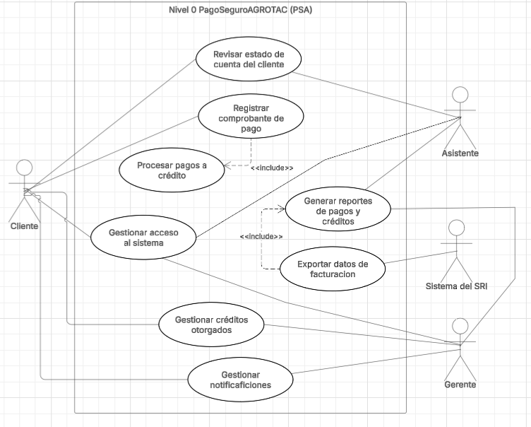

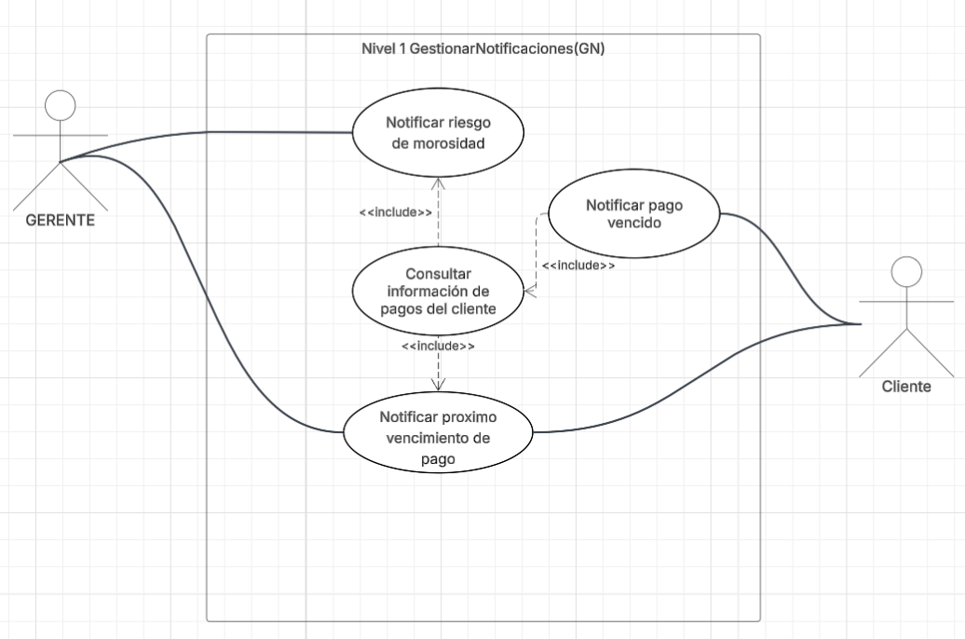

| Nombre del Requerimiento | CU-ElGranito-016-GRPC/NotificarRiesgoDeMorosidad |
| --- | --- |
| Requerimientos del Sistema Asociados | NF-006: Rendimiento del sistema  NF-009: Registro y monitoreo del sistema  NF-010: Recuperación ante fallos |
| Descripción | El sistema debe permitir generar automáticamente una notificación de vencimiento cuando un crédito alcanza su fecha límite de pago; para ello, el sistema toma como entrada la fecha actual y los créditos registrados, procesa una búsqueda diaria de créditos cuyo vencimiento coincide con la fecha actual y, como salida, emite una notificación al cliente alertando sobre el vencimiento de su crédito. |
| Actor | Gerente |
| Precondición | El crédito debe estar registrado en el sistema.  El sistema debe tener acceso a la fecha actual y a la base de datos de créditos. |
| Secuencia normal | Acción |
| 1 | El sistema ejecuta una verificación diaria de los pagos que están vencidos. |
| 2 | Identifica créditos con fecha de vencimiento igual a la fecha actual. |
| 3 | Genera una notificación personalizada dirigida al cliente. |
| 4 | Envía la notificación al cliente |
| Postcondición | El cliente recibe la notificación de vencimiento.  El evento queda registrado. |
| Excepciones | Acción |
| Comentarios | La fecha límite de pago, lo define el gerente |

| Nombre del Requerimiento | CU-ElGranito-017-GRPC/NotificarProximoVencimientoDePago |
| --- | --- |
| Requerimientos del Sistema Asociados | NF-006: Rendimiento del sistema  NF-009: Registro y monitoreo del sistema  NF-010: Recuperación ante fallos |
| Descripción | El sistema debe permitir generar automáticamente una notificación de proximidad de pago cuando se aproxima la fecha de vencimiento de una cuota; para ello, el sistema toma como entrada la fecha actual y las fechas de vencimiento registradas, procesa la búsqueda de cuotas con vencimiento dentro de los próximos tres días y, como salida, genera y envía una notificación preventiva al cliente. |
| Actor | Cliente, Gerente |
| Precondición | La cuota debe estar registrada con su fecha de vencimiento. |
| Secuencia normal | Acción |
| 1 | El sistema evalúa cuotas próximas a vencer. |
| 2 | Genera mensajes personalizados. |
| 3 | Envía las notificaciones a los clientes |
| Postcondición | El cliente recibe la notificación anticipada. |
| Excepciones | Acción |
| 1 | No hay cuotas próximas a vencer. |
| 1.1 | No se realiza ninguna generación de mensajes |
| Comentarios |  |

| Nombre del Requerimiento | CU-ElGranito-018-GRPC/NotificaPagoVencido |
| --- | --- |
| Requerimientos del Sistema Asociados | NF-001: Seguridad de acceso al sistema  NF-006: Rendimiento del sistema  NF-009: Registro y monitoreo del sistema  NF-010: Recuperación ante fallos |
| Descripción | El sistema debe permitir generar automáticamente una notificación cuando un cliente tiene un pago vencido y no ha sido registrado ningún abono; para ello, el sistema toma como entrada la fecha actual y el historial de pagos, procesa diariamente la verificación de cuotas cuyo vencimiento ya ha pasado sin pago registrado, y como salida, genera y envía una notificación de alerta al cliente informando del estado vencido y recordando su obligación de pago. |
| Actor | Cliente |
| Precondición | La cuota debe haber superado su fecha de vencimiento. |
| Secuencia normal | Acción |
| 1 | El sistema identifica cuotas vencidas sin pago. |
| 2 | Genera un mensaje de notificación de deuda vencida. |
| 3 | Envía la notificación al cliente. |
| Postcondición | El cliente recibe el aviso de pago vencido. |
| Excepciones | Acción |
| Comentarios |  |